LAPORAN PRAKTIKUM

PEMROGRAMAN 1

Nama : Mochammad Fahrudin

Npm : 4513210024

1. kotakDialog.java

import javax.swing.JOptionPane;

public class kotakDialog {

public static void main(String args[]){

JOptionPane.showMessageDialog(null,"WELCOME");

}

}

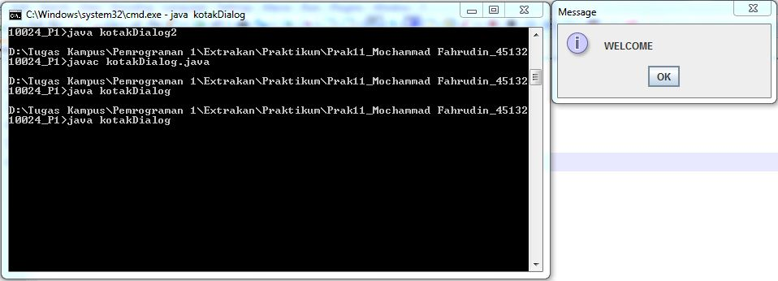

1. kotakDialog2.java

import javax.swing.JOptionPane;

public class kotakDialog2{

public static void main(String args[]){

String nama = JOptionPane.showInputDialog("Siapa Nama Anda?");

String pesan = String.format("Welcome,%s!!",nama);

JOptionPane.showMessageDialog(null,pesan);

}

}

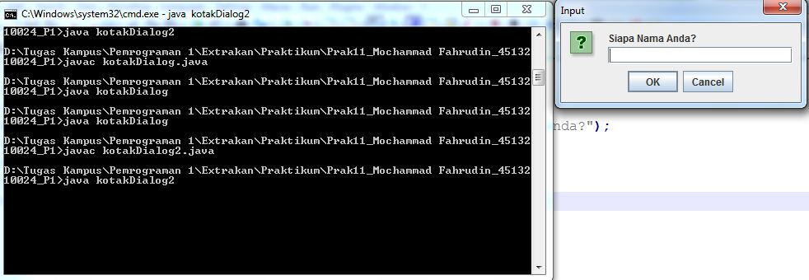

1. a)Belajar.java

class Belajar{

double a,b;

public Belajar (){ //constructor

a=10;

b=5;

}

String matkul(){ //method menampilkan nama matkul

String namaMatkul;

namaMatkul = "Kalkulus";

return namaMatkul;

}

double tambah(){ //method tambah

double total;

total=a+b;

return total;

}

double tambah(double c,double d){ //method tambah overloading

double total;

total=c+d;

return total;

}

}

b) pelajaran.java

class pelajaran extends Belajar{

String matkul(){ //overloading method matkul pada superclass

String namaMatkul;

namaMatkul="Pemrograman 1";

return namaMatkul;

} }

c) terusBelajar.java

public class terusBelajar{

public static void main(String[]args){

Belajar m,t;

pelajaran p;

m=new Belajar(); //membuat objek "instansiasi"

t=new Belajar(); //membuat objek "instansiasi"

p=new pelajaran(); //membuat objek "instansiasi"

//menanpilkan dan memanggil data dari method

System.out.println("Hasil penambahan 'method'="+t.tambah());

System.out.println("Hasil penambahan 'method overloading'="+t.tambah(20,8));

System.out.println("Nama matkul 'method'="+m.matkul());

System.out.println("Nama matkul 'method overlaoding'="+p.matkul());

}

}

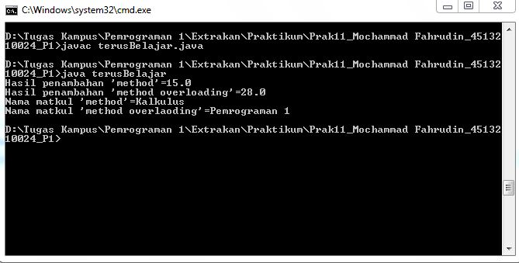

1. a) bangun.java

class bangun{ //membuat superclass bangun

double phi,r,p,l,a,t,s1,s2,s3,rusuk; //deklarasi variabel dengan tipe data double

public bangun(){ //membuat class cosntructor

phi=3.14; //inisialisasi variabel phi

r=10; //inisialisasi variabel r/ jari-jari

p=20; //inisialisasi variabel p/ panjang

l=5; //inisialisasi variabel l/lebar

a=s1=12; //inisialisasi variabel a/alas dan s1/ sisi1

s2=s3=10; //inisialisasi variabel s2/sisi2 dan s3/sisi3

t=8; //inisialisasi variabel t/tinggi

rusuk=4; //inisialisasi variabel rusuk

}

}

b) lingkaran.java

class lingkaran extends bangun{ //membuat kelas turunan(subclass) dari kelas bangun dengan nama lingkaran

double hitungLuasLing(){ //membuat method untuk menghitung luas lingkaran

double luas; //deklarasi variabel luas dengan tipe double

luas=phi\*r\*r; //rumus luas lingkaran

return luas; //mengembalikan nilai

}

double hitungKelilingLing(){ //membuat method untuk menghitung keliling

double keliling; //deklarasi variabel keliling dengan tipe double

keliling=2\*phi\*r; //rumus keliling lingkaran

return keliling;

}

}

c) segiEmpat.java

class segiEmpat extends bangun{ //membuat kelas turunan (subclass) dari kelas bangun dengan nama segiEmpat

double hitungLuasSegi4(){ //membuat method untuk menghitung luas segiempat

double luas; //deklarasi variabel luas dengan tipe double

luas=p\*l; //rumus luas segiempat

return luas; //mengembalikan nilai

}

double hitungKelilingSegi4(){

double keliling; //membuat method untuk menghitung keliling segiempat

keliling=2\*(p+l); //rumus keliling segiempat

return keliling; //mengembalikan nilai

}

}

d)segiTiga.java

class segiTiga extends bangun{ //membuat kelas turunan (subclass) dari kelas bangun dengan nama segitiga

double hitungLuasSegi3(){ //membuat method untuk menghitung luas segitiga

double luas; //deklarasi variabel luas dengan tipe double

luas=0.5\*a\*t; //rumus luas segitiga

return luas; //mengembalikan nilai

}

double hitungKelilingSegi3(){

double keliling; //deklarasi variabel keliling dengan tipe double

keliling=s1+s2+s3; //rumus keliling segitiga

return keliling; //mengembalikan nilai

}

}

e)bola.java

class bola extends bangun{ //membuat kelas turunan (subclass) dari kelas bangun dengan nama bola

double hitungLuasBola(){ //membuat method untuk menghitung luas bola

double luas; //deklarasi variabel luas dengan tipe double

luas=4\*phi\*r\*r; //rumus luas bola

return luas; //mengembalikan nilai

}

double hitungVolumeBola(){ //membuat method untuk menghitung Volume bola

double volume; //deklarasi variabel volume dengan tipe double

volume=(4\*phi\*r\*t\*t\*t)/3; //rumus volume bola

return volume; //mengembalikan nilai

}

}

f)kubus.java

class kubus extends bangun{ //membuat kelas turunan (subclass) dari kelas bangun dengan nama kubus

double hitungLuasKubus(){ //membuat method untuk menghitung luas kubus

double luas; //deklarasi variabel luas dengan tipe double

luas=6\*rusuk\*rusuk; //rumus luas kubus

return luas; //mengembalikan nilai

}

double hitungKelilingKubus(){ //membaut method untuk menghitung keliling kubus

double keliling; //deklarasi variabel keliling dengan tipe double

keliling=12\*rusuk; //rumus keliling kubus

return keliling; //mengembalikan nilai

}

double hitungVolumeKubus(){ //membaut method untuk menghitung Volume kubus

double volume; //deklarasi variabel Volume dengan tipe double

volume=rusuk\*rusuk\*rusuk; //rumus Volume kubus

return volume; //mengembalikan nilai

}

}

f)tabung.java

class tabung extends bangun{ //membuat kelas turunan (subclass) dari kelas bangun dengan nama tabung

double hitungLuasAlasTabung(){ //membuat method untuk menghitung luas tabung

double luasAlas; //deklarasi variabel luas alas dengan tipe double

luasAlas=phi\*r\*r; //rumus luas tabung

return luasAlas; //mengembalikan nilai

}

double hitungLuasSelimutTabung(){ //membaut method untuk menghitung Selimut tabung

double luasSelimut; //deklarasi variabel Selimut dengan tipe double

luasSelimut=2\*phi\*r\*t; //rumus selimut tabung

return luasSelimut; //mengembalikan nilai

}

double hitungVolumeTabung(){ //membaut method untuk menghitung Volume tabung

double volume; //deklarasi variabel Volume dengan tipe double

volume=phi\*r\*r\*t; //rumus volume tabung

return volume; //mengembalikan nilai

}

}

g)TugasInheritance.java

public class TugasInheritance{ //main class

public static void main(String[] args){

lingkaran ling1,ling2;

segiEmpat segi4a,segi4b;

segiTiga segi3a,segi3b;

bola bola1,bola2;

kubus kub1,kub2,kub3;

tabung tab1,tab2,tab3;

ling1=new lingkaran(); //membuat objek

ling2=new lingkaran(); //membuat objek

segi4a=new segiEmpat(); //membuat objek

segi4b=new segiEmpat(); //membuat objek

segi3a=new segiTiga(); //membuat objek

segi3b=new segiTiga(); //membuat objek

bola1=new bola(); //membuat objek

bola2=new bola(); //membuat objek

kub1=new kubus(); //membuat objek

kub2=new kubus(); //membuat objek

kub3=new kubus(); //membuat objek

tab1=new tabung(); //membuat objek

tab2=new tabung(); //membuat objek

tab3=new tabung(); //membuat objek

//menampilkan data dengan memanggil nilai dari method-method diatas

System.out.println("TUGAS INHERITANCE - PEMROGRAMAN 1");

System.out.println(" Nama : Mochammad Fahrudin ");

System.out.println(" Npm : 4513210024");

System.out.println(" Lingkaran ");

System.out.println(" Luas Lingkaran = "+ling1.hitungLuasLing());

System.out.println(" Keliling Lingkaran = "+ling2.hitungKelilingLing());

System.out.println(" SEGI EMPAT ");

System.out.println(" Luas SegiEmpat = "+segi4a.hitungLuasSegi4());

System.out.println(" Keliling SegiEmpat = "+segi4b.hitungKelilingSegi4());

System.out.println(" SEGITIGA ");

System.out.println(" Luas Segitiga = "+segi3a.hitungLuasSegi3());

System.out.println(" Keliling Segitiga = "+segi3b.hitungKelilingSegi3());

System.out.println(" BoLA ");

System.out.println(" Luas permukaan bola = "+bola1.hitungLuasBola());

System.out.println(" Volume bola = "+bola2.hitungVolumeBola());

System.out.println(" KUBUS ");

System.out.println(" Luas kubus "+kub1.hitungLuasKubus());

System.out.println(" Keliling kubus = "+kub2.hitungKelilingKubus());

System.out.println(" Volume kubus = "+kub3.hitungVolumeKubus());

System.out.println(" TABUNG ");

System.out.println(" Luas alas tabung = "+tab1.hitungLuasAlasTabung());

System.out.println(" Luas selimut tabung = "+tab2.hitungLuasSelimutTabung());

System.out.println(" Volume tabung = "+tab3.hitungVolumeTabung());

}

}

